**《软件测试B》**

**二〇二三**～**二〇二四学年第一学期期末考试试卷B**

**班级：　　　　　　学号：　　　　姓名：**

答题要求:

1、答卷时请将答案写在对应题目的下方，或将答案保存到excel文件。

2、试卷提交时,请以**班级和姓名**作为文件名称。

**第一题(成绩占比60%)**：请用等价类方法对58同城注册界面进行测试（写出等价类划分表和测试用例表）。

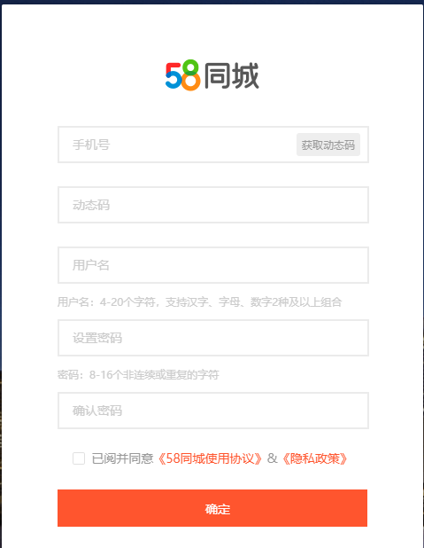

* 规则说明如下：

1. 手机号码为真实有效号码
2. 用户名长度为4-20个字符，支持汉字、字母、数字2种及以上组合
3. 密码长度为8-16位，且不能是相同或连续字符

**第二题(成绩占比20%)**：对于第一题中的密码长度，请用边界值方法进行测试（写出测试用例表）。

**第三题(成绩占比20%)**：请用正交表方法设计测试用例（写出要因表、选择的正交表和测试用例表）。

**对某人信息进行查询，假设有三个查询条件：**

* 根据“姓名”进行查询（可以填写，可以不填写）。
* 根据“身份证号码”进行查询（可以填写，可以不填写）。
* 根据“手机号码”进行查询（可以填写，可以不填写）。